**A Importância do GLP**

**O que é?**

O Gás Liquefeito de Petróleo (GLP) é o gás armazenado no estado líquido em botijões ou cilindros, também conhecido como “gás de cozinha”. Ele é uma mistura de hidrocarbonetos leves gasosos, predominantemente propano e butano, podendo conter ainda etano e outros hidrocarbonetos. O GLP é produzido através do refinamento do petróleo cru ou extraído das reservas de gás natural nas Unidades de Processamento de Gás Natural (UPGNs) através da mistura de hidrocarbonetos líquidos, ele possui esse nome porque durante a produção, há o processo de liquefação em uma refinaria de petróleo.

No Brasil, além do uso residencial, o GLP também é utilizado no agronegócio, indústria, hotelaria, hospitais, restaurantes, entre outros. Por ser armazenado em botijões, o GLP é o combustível com maior alcance em território nacional, devido a facilidade de transporte. Ele pode ser encontrado em recipientes de diversos tamanhos, inclusive em tanques de grande capacidade, e pode ser transportado em caminhões, o que permite que ele atinja locais isolados.

<https://cbie.com.br/artigos/gas-liquefeito-de-petroleo/>

**Quanto é?**

O GLP é vendido a Kcal/Kg e tem preços mais flexíveis. O Conselho Nacional de Política Energética (CNPE) estabeleceu o preço do GLP P-13 (gás de cozinha) como sendo menor que o do GLP para uso industrial e comercial, por se tratar de uma política energética de interesse nacional.

<https://cbie.com.br/artigos/gas-liquefeito-de-petroleo/>

Exportação de GLP por ano

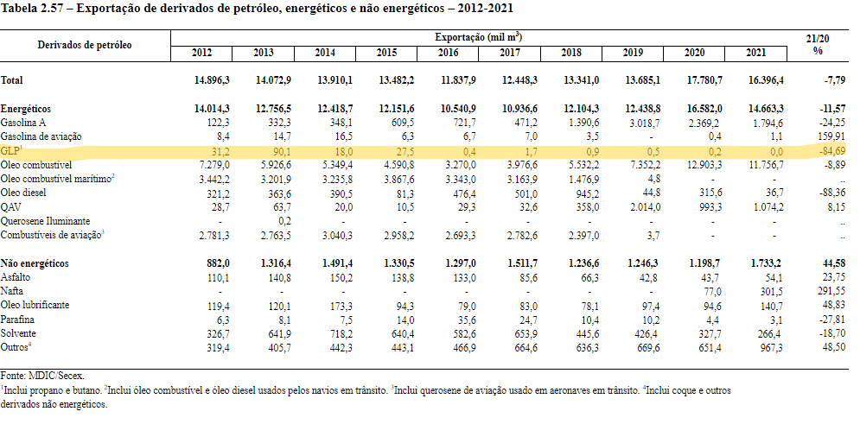

Importação de GLP por ano

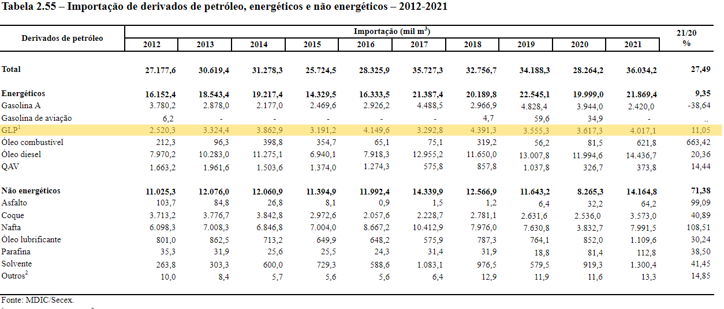

<https://www.gov.br/anp/pt-br/centrais-de-conteudo/publicacoes/anuario-estatistico/anuario-estatistico-2022>

Consumo de gás natural por países

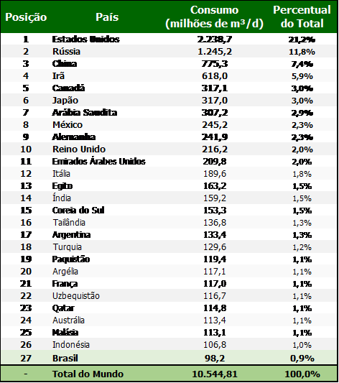

**Como é o Transporte?**

No Brasil, o gás natural é levado aos distribuidores através dos gasodutos de transporte. As instalações desses gasodutos englobam ainda os pontos de recebimento e entrega, estações de interconexão e de compressão, entre outras estruturas necessárias para o processamento e transporte do gás. O Brasil possui 110 gasodutos, com extensão de 11,7 km de malha dutoviária para movimentação de gás natural. Desse total, 48 (9.486 Km) são utilizados para transporte e 62 (2.246 Km) são para transferência. O país tem umas das piores relações do mundo no que diz respeito ao transporte interno de gás natural. Esses gasodutos são responsáveis por levar o gás a 187 pontos de entrega (city gates), 33 estações de compreensão, 14 plantas de processamento com capacidade de 96 milhões m³/d, e 3 terminais de regaseificação de GNL com capacidade de 47 milhões m47 milhões m/d.

Atualmente, o Brasil conta com 5 empresas de transporte de gás natural. São elas:

* Transportadora Associada de Gás S.A. – TAG: Atua nas regiões Norte, Nordeste e Sudeste, dispondo de uma capacidade de movimentação de gás natural de 74,67 milhões m³/dia.
* Transportadora Brasileira Gasoduto Bolívia-Brasil S.A. – TBG: Atua através do gasoduto de transporte Bolívia-Brasil nas regiões Centro-Oeste, Sudeste e Sul. A empresa entrega até 30 milhões de m³/dia de gás natural para sete distribuidoras locais que, juntas, atendem 1.2 milhões de consumidores finais.
* Transportadora Sulbrasileira de Gás – TSB: Atua na região sul e possui um gasoduto que interliga as cidades de Uruguaiana e Canoas no Estado do Rio Grande do Sul. A primeira fase do gasoduto, Fase I, foi concluída em maio de 2000 e constitui-se de dois trechos de 25 km em cada uma das duas extremidades do gasoduto. Atualmente a empresa está construindo e administrando o Gasoduto Uruguaiana - Porto Alegre. O projeto prevê 615 km de dutos no Estado do Rio Grande do Sul, dos quais 50 km já foram construídos na Fase I. O trecho terá vazão de 15 milhões m³/d.
* GasOcidente do Mato Grosso Ltda. – GOM: É proprietária do trecho brasileiro do gasoduto que traz gás natural da Bolívia para o estado de Mato Grosso. O Gasoduto Bolívia – Mato Grosso, no seu trecho brasileiro, inicia na fronteira com a Bolívia, no município de Cáceres – MT, e tem 645 km de extensão, sendo 362 km em território boliviano e 283 km em território brasileiro. Sua capacidade máxima é de 4 milhões m³/d, podendo chegar a 5,74 milhões m³/d.
* Nova Transportadora do Sudeste S/A – NTS: Os gasodutos da NTS ligam os estados do Rio de Janeiro, Minas Gerais e São Paulo (responsáveis por cerca de 50% do consumo de gás no Brasil) ao gasoduto Bolívia-Brasil, aos terminais de GNL e às plantas de processamento de gás. São mais de 2.000 km de malha com capacidade de transporte contratual de 158,2 milhões m³/d.

<https://cbie.com.br/articles/como-e-transportado-o-gas-natural-no-brasil/?lang=en>

O gás produzido no pré-sal é tratado e comprimido em FPSOs e, posteriormente, transferido através dos riser de exportação das FPSOs para gasodutos submarinos, que se conectam a uma das linhas troncais de gás.

<https://cbie.com.br/artigos/como-funciona-o-escoamento-de-gas-do-pre-sal/>

**Gasoduto submarino**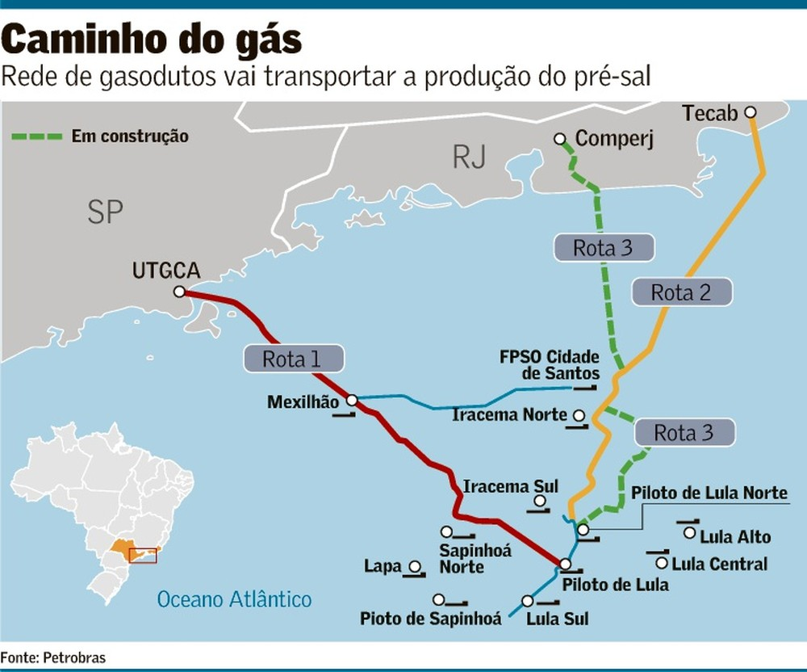

**Gasoduto Terrestre Sudeste**

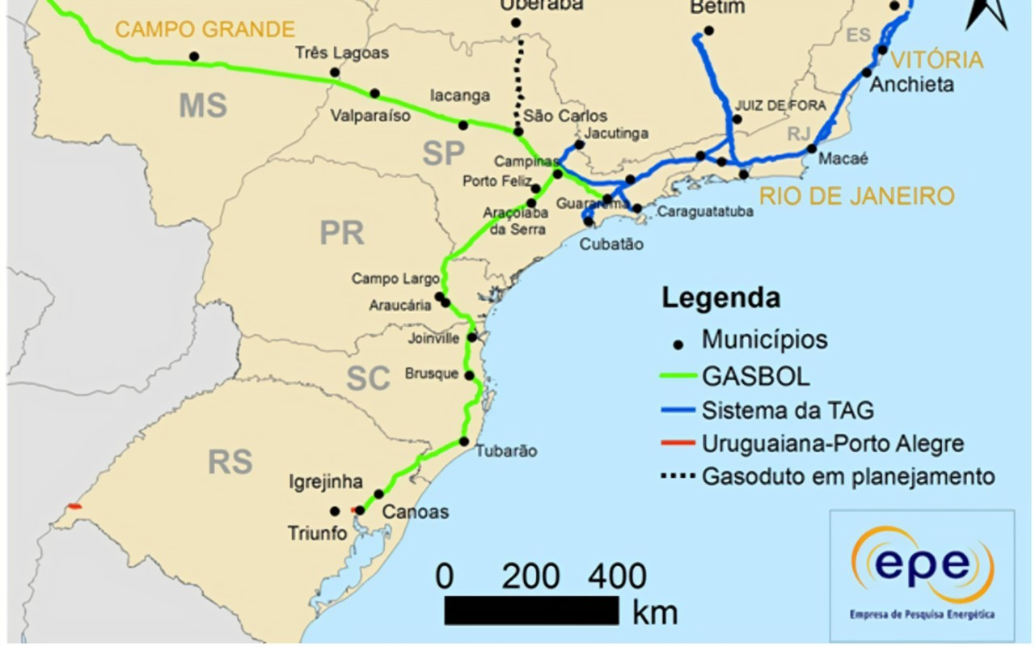

**Como é feito?**

O Gás Liquefeito de Petróleo ou GLP tem esse nome porque é resultado de um processo de liquefação que ocorre em uma refinaria de petróleo, de onde são extraídos dois hidrocarbonetos (moléculas de carbono e hidrogênio) leves, em uma mistura específica. Estes dois hidrocarbonetos são o propano e o butano, que passam por processo de compressão e sua transformação de gás em líquido é mais fácil e barata que a do gás natural. Quimicamente, o GLP é uma mistura de gases condensáveis – que podem passar ao estado líquido – e que estão presentes em pequenas quantidades no gás natural ou dissolvidos no petróleo, este último a sua principal fonte de obtenção. Tanto o propano e quanto o butano são obtidos principalmente no processo de destilação fracionada do petróleo

**Como é Armazenado?**

Atingida a mistura adequada na produção do GLP, este é envasado e comercializado a granel ou em cilindros (botijões), mantido na forma líquida sob alta pressão, para facilitar o transporte. No botijão de gás, popularmente chamado de gás de cozinha, estes hidrocarbonetos estão na fase líquida. Este estado físico é mantido com a pressão a que as moléculas são submetidas no processo de compressão, em torno de 6 a 8 atmosferas. Para a armazenagem do GLP são utilizados normalmente recipientes de aço de variadas capacidades volumétricas e formatos; o formato mais comum é o de 13 quilos (botijão P13), para uso residencial. O transporte a granel de GLP tem como consumidor final o setor industrial.

**CADEIA DE PRODUÇÃO E DISTRIBUIÇÃO DE GLP**